**Las** **4** **cosas** **principales** **que** **deben** **saber** **los** **padres** **sobre** **el** **sarampión**

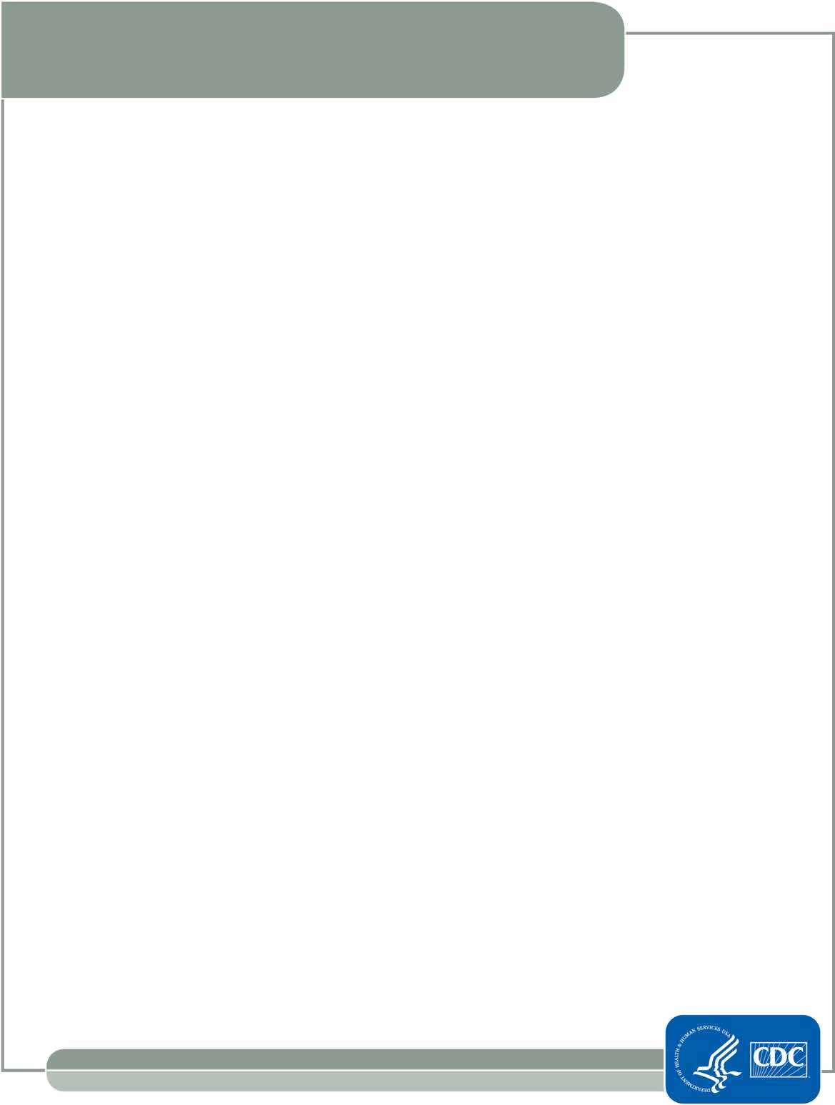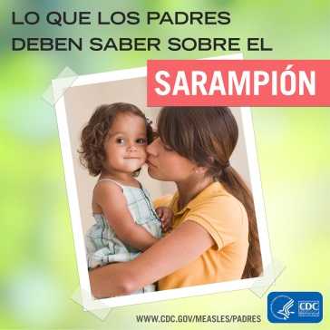

*Usted* *puede* *haber* *escuchado* *mucha* *información* *sobre* *el* *sarampión* *últimamente,* *y* *todas* *estas* *noticias* *en* *la* *televisión,* *losmedios* *sociales,* *la* *Internet,* *los* *periódicos* *y* *las* *revistaspueden* *hacerle* *preguntarse* *qué* *información* *en* *realidad* *debe* *saber* *usted* *como* *padre* *sobre* *esta* *enfermedad.* *Los* *CDC* *han* *recopilado* *una* *lista* *de* *los* *datos* *más* *importantes* *sobre* *el* *sarampión* *para* *informar* *a* *padres* *como* *usted.*

**El** **sarampión** **puede** **ser** **grave.**

Algunas personas piensan que el sarampión es simplemente un sarpullido y fiebre leves que desaparecen en unos pocos días,pero el sarampión puede causar complicaciones graves, especialmente en niños menores de 5 años. No hay forma de saber con anticipación lagravedad de los síntomas que presentará su hijo.

 Cercade 1 de cada 4 personas en los Estados Unidos que contraen el sarampión será hospitalizada.

 1 de cada 1000 personas con sarampión presentará inflamación delcerebro, lo cual puede causar daño cerebral.

 1 o 2 de cada 1000 personas con sarampión morirán, aun cuando reciban lamajor atención.

Algunos de los síntomas más comunes del sarampión son:

 Fiebre

 Sarpullido       Moqueo

 Ojos enrojecidos

**El** **sarampión** **es** **muycontagioso.**

Elsarampión se propagapor el aire cuando una persona infectada tose o estornuda. Es tan contagioso que si alguien tiene la enfermedad, 9de cada 10 personas a su alrededor también se infectarán si no cuentan con protección. Su hijo puede contraer el sarampión simplemente al estar en unahabitación en la que haya estado alguien con esta enfermedad, incluso 2 horas después de que esa persona se haya ido del lugar. Una persona infectada puede contagiar el sarampión a los demás aun antes de saber que tiene la enfermedad, desde cuatro días antes de que

presente el sarpullido del sarampión hastacuatro días después.

**Su** **hijo** **todavía** **puede** **contraer** **el** **sarampión** **en** **los** **Estados** **Unidos.**

En el 2000,se declaró que el sarampión fue eliminado de los Estados Unidos, graciasa un programa de vacunación muy eficaz. Que el sarampión haya sido eliminado significaque laenfermedad ya no se encuentra en forma constante en el país. Sin embargo, el sarampión sigue siendo común en muchas partes del mundo, incluidos países en Europa, Asia,Áfricay el Pacífico. A nivel mundial, se estima que 20 millones de personas contraen sarampión y146 000, en su mayoría niños, mueren acausa de esta enfermedadcada año.

Aunque su familia no viaje internacionalmente,ustedpuede entrar en contacto con elsarampión en cualquier lugar de sucomunidad. Cada año, el sarampión entra a los Estados Unidos por medio de viajeros que no están vacunados (ciudadanos yresidentes de los EE.UU. o visitantes extranjeros) que se contagian cuando están en otros países. Todas las personas que no están protegidas contra el sarampión están en riesgo.

**Usted** **tiene** **el** **poder** **de** **proteger** **a** **su** **hijo** **contra** **el** **sarampión** **con** **una** **vacuna** **seguray** **eficaz.**

La mejor protección contrael sarampión es la vacuna contra el sarampión, las paperas y la rubéola (MMR o triple vírica). La vacuna MMR ofrece una protección duraderacontra todas las cepas del sarampión.Para obtener la mayor protección, su hijo necesita recibir dos dosis de la vacunaMMR alas siguientes edades:The first dose at 12 through 15 months of age

 la primera dosis entre los 12 y 15 meses, y       la segunda entre los 4 y 6 años

Si su familia va a viajar al exterior,las recomendaciones de aplicación de la vacuna son un poco diferentes:

 Si su bebé tiene entre 6 y 11 meses de edad,debe recibir 1 dosis de lavacuna MMR antes de viajar.       Si su hijo tiene 12 meses o más, necesitará 2dosis de la vacuna MMR (separadas por al

menos 28 días) antes de viajar.

Centro Nacional de Inmunización y Enfermedades Respiratorias (NCIRD) División de Enfermedades Virales

**Para mas información, llama al departmento de salud linea gratuita: 1-888-364-4837**

Feb 2015